2019

Коммерческое предложение
ООО "Спецтранс Карго"
124460, г. Москва, г. Зеленоград, 2-й Западный проезд, д. 3, стр. 1
Тел. +7 (916) 139 09 21

Уважаемые Господа!
Мы хотели бы поблагодарить Вас за интерес к продукции Kässbohrer. Ссылаясь на Ваш запрос, ниже представлены коммерческие условия и технические характеристики продукта.

Описание и условия
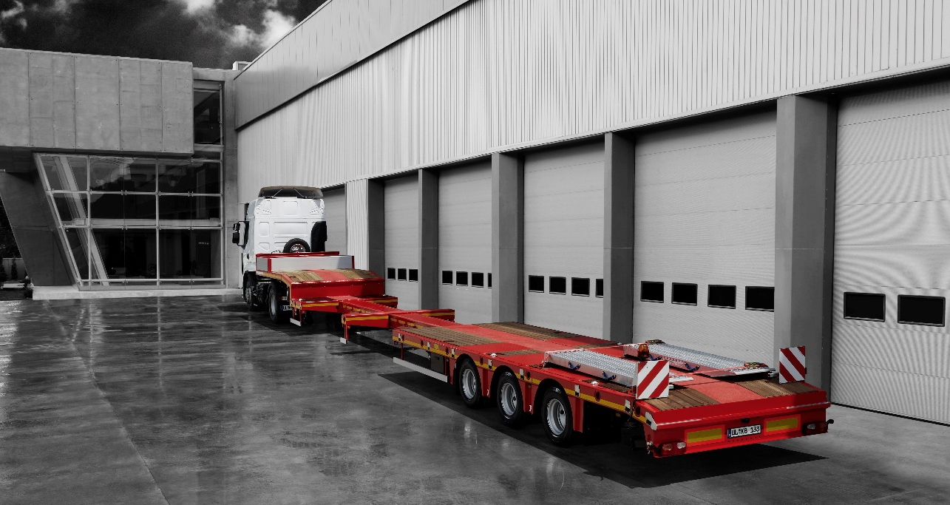
Описание модели:
Раздвижной низкорамный трал Kässbohrer LB3E предлагает самые высокие эксплуатационные характеристики для транспортировки тяжеловесных грузов. Обеспечивает максимальную подвижность в сложных рабочих условиях.

 | Производитель | Kässbohrer
 | Страна | Германия/Турция
 | Тип ТС | Полуприцеп
 | Категория ТС | Низкорамный трал

Условия и цены:

Цена (за единицу товара) | 68 822 евро (включая НДС 20%)
Количество (ед.) | 1
Год выпуска | 2019
Гарантия | 1 год

Коммерческое предложение

Размеры:
Длина платформы, мм | 9 240
Длина гуська, мм | 3 950
Общая ширина, мм | 2 550
Общая длина, мм | 13 190
Длина раздвижной платформы | 6 000
Высота сцепления | 1 250
Собственная масса, кг | 12 120 + %3
Технические характеристики:
Нагрузка на оси | 30.000 кг
Нагрузка на ССУ | 18.000 кг
Полная масса полуприцепа | 48.000 кг (при скорости движения 100 км/ч)
Тормозная система | Wabco EBS 4S/3M, двухканальная электро-пневматическая (71/320/EEC)
Оси | 3 x 11 т, SAF, BPW с пневматической подвеской и барабанными тормозами
Подъемная ось | Первая ось подъемная
Подруливающие оси | Третья ось подруливающая
Шины | 12 + 1 Шины 245/70/ R 17.5 (марка: выбор Kassbohrer)
Держатель запасного колеса | 1 х Держатель запасного колеса
Одометр | 1 х Одометр
Электрика | Контактные разъемы 2 x 7 + 1 x 15 (76/756/EEC)
Опоры | Передние: механические с нагрузкой 40 т
 | Задние: механические с нагрузкой 40 т
Шасси | Высококачественное шасси из высокопрочной стали ST 52 и S 700 MC
Аппарели | 2 х Гидравлические аппарели с покрытием из древесины с углом въезда 12° и нагрузкой 40 т
Настил | Деревянный (45 мм), с клетчатой пластиной над колесами
Аксессуары | Отверстия под коники
 | 11 х 2 Боковые уширители
 | Крепежные кольца
 | 2 противооткатных башмака
 | Боковая защита (89/297/EEC)
 | Отражатели ECE R70
 | Предупредительные щиты по обеим сторонам и проблесковый маячок в задней части

Внимание: В спецификации указаны стандартные параметры.
При изменении параметров стоимость и срок производства увеличиваются.

